APPRENDRE A COMPRENDRE UN TEXTE

Pour accompagner les élèves dans la compréhension et les aider à établir des stratégies de compréhension, trois étapes sont nécessaires. Celles-ci vont d'ailleurs beaucoup se pratiquer à l'oral, lors d'échanges et d'argumentations collectifs :

ETAPE 1 : la clarification, pour construire l'univers de référence et préparer l'acquisition du lexique nécessaire à la compréhension de l'histoire.
C'est aussi le moment où on projette les élèves dans la tâche et où on construit l'horizon d'attente. Pourquoi lit-on ce livre ? Que va-t-il se passer d'après vous ?

ETAPE 2 : la lecture et les échanges pour mettre en évidence les éléments essentiels de l'histoire. Le mieux est de lire l'histoire sans montrer les illustrations, pour permettre aux élèves de se construire leur propre représentation mentale.
Durant cette étape, il est important de mettre en évidence les mobiles d'action des personnages :
- que pensent-ils ?
- que croient-ils ?
- que veulent-ils ?
Pour aider les élèves à clarifier leurs pensées, on peut les aider à construire le VISIBILEO de l'histoire : un schéma qui raconte l'histoire, en faisant apparaitre les paroles et les pensées des personnages, les liens qui existent entre eux. Ce schéma n'est pas forcément linéaire et chronologique. Il permet de rendre visible l'implicite.

Exemple de Visibiléo réalisé par une classe ULIS pour le conte Le lion et le lièvre (extrait du site de l'IFE)

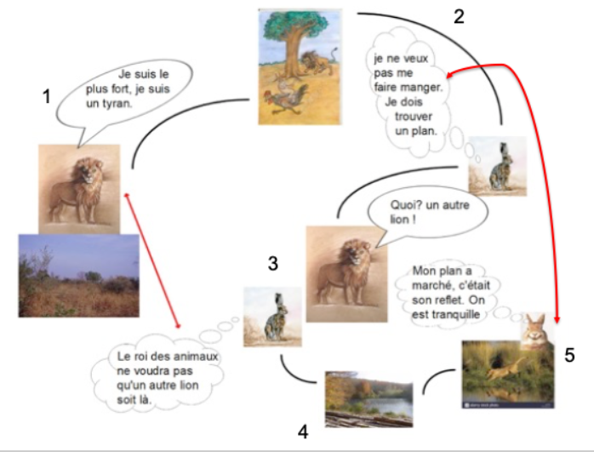
Cette étape permet aussi de revenir sur les hypothèses émises et de les valider, ou non.

ETAPE 3 : l'appropriation et la mémoire didactique, temps où on fait rejouer l'oeuvre par les élèves, avec l'aide de marottes, tapis à histoire ...pour vérifier qu'ils ont bien compris l'histoire.
Pour aider les élèves à travailler sur les inférences, des ateliers autonomes de compreneurs peuvent être proposés. A partir de la période 3 / 4 (lorsque les élèves sont suffisamment entrés dans la lecture autonome), une partie du temps consacré aux ateliers de lecteurs peut être consacrée à ces activités de compréhension :
- relier des débuts et des fins de phrase
- associer une description et son illustration
- faire un dessin qui représente un très court texte à lire seul
- compléter les bulles de pensée et de parole de personnages
- résoudre des énigmes avec des inférences (ici, un lien vers un site qui propose des énigmes de la GS au CE2 et là, un autre lien vers des énigmes du CP au CM2). Les élèves peuvent aussi apprendre à préparer eux-mêmes des énigmes pour leurs camarades.

Le temps consacré aux activités de compréhension de lecture représente 30 minutes quotidiennes.

